|  |  |  |  |  |  |
| --- | --- | --- | --- | --- | --- |
|  | I Zahlen und Größen, 8 Rechnen mit Zeit |  |  |  |  |
|  |  | | | | |

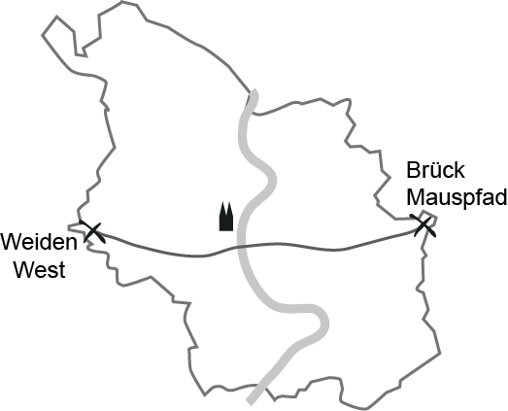Einstieg: Ein Tag in Köln (1)

Ben wohnt im Stadtteil Weiden im Westen von Köln.   
An einem Samstag möchte er seinen Freund Juri   
besuchen. Juri wohnt im Stadtteil Brück im Osten von Köln.

Die Stadtbahnen der Linie 1 fahren von Weiden nach Brück.

Ben fährt um 9:50 Uhr an der Station „Weiden West“ los.

An der Haltestelle hängt ein Plan mit den Fahrzeiten zu den   
verschiedenen Haltestellen:

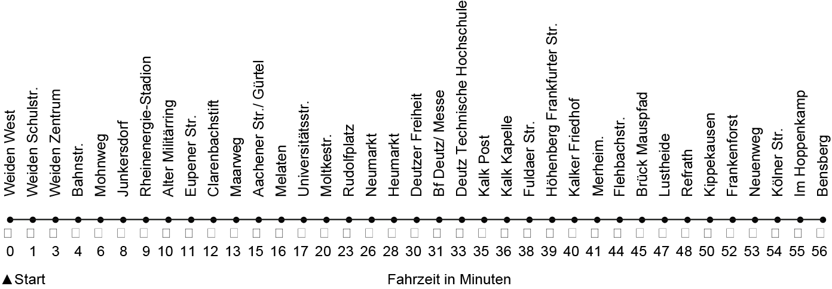

Fülle bei allen Aufgaben jeweils die leeren Felder aus.

1 Um sich ein Frühstück zu kaufen, steigt Ben an der Station „Weiden Zentrum“ wieder aus. Die nächste Bahn fährt um 10:08 Uhr. Wie viel Zeit hat Ben, um sich etwas zu essen zu kaufen?

|  |  |
| --- | --- |
| Nebenrechnung: $\underline{ } min+\underline{ } min=\underline{ } min$   Antwort:  Ben hat               min Zeit, um etwas zu Essen zu kaufen. | I:\Klett_WORD\733954_LS7_NW_DUA_KONVERTIERT\Graifiken\Kapitel_01\SE96733452_G_K01_035_03.png |

2 Juri ist ein großer Fan vom 1. FC Köln. Deshalb steigt Ben am Rheinenergie-Stadion aus und geht in den Fan Shop. Dort kauft er Juri ein Paar Socken mit dem Geißbock Motiv. Die Bahnen fahren im 15-Minuten-Takt. Wann kommt die nächste Bahn?

|  |  |
| --- | --- |
| Fahrzeit von „Weiden Zentrum“ bis „Rheinenergie-  Stadion“:               min  Antwort: Die nächste Bahn am Rheinenergie-Stadion kommt um               Uhr. | I:\Klett_WORD\733954_LS7_NW_DUA_KONVERTIERT\Graifiken\Kapitel_01\SE96733452_G_K01_035_04.png |

|  |  |  |  |  |  |  |  |
| --- | --- | --- | --- | --- | --- | --- | --- |
|  | I Zahlen und Größen, 8 Rechnen mit Zeit | |  |  |  |  | |
|  |  | | | | | | |
| Einstieg: Ein Tag in Köln (2)  3 Ben hat die nächste Bahn genommen. Als er über den Rhein fährt, schaut er auf seine Armbanduhr. Es ist 10:49 Uhr. Zwischen welchen beiden Haltestellen befindet sich der Rhein?   |  |  | | --- | --- | | Fahrzeit von „Weiden West“ bis zum Rhein: $\underline{ } min+\underline{ } min=\underline{ } min$   Antwort: Der Rhein befindet sich zwischen den Haltestellen                                   und                                   . | I:\Klett_WORD\733954_LS7_NW_DUA_KONVERTIERT\Graifiken\Kapitel_01\SE96733452_G_K01_036_01.png | | | | | |

4 Juri hat vormittags ab 9:45 Uhr anderthalb Stunden Fußball-Training. Deshalb schreibt er Ben eine kurze Nachricht: „Habe Training. Hole dich frühestens um 11:30 Uhr ab. Juri“

Um welche Uhrzeit beendet Juri sein Training?

|  |  |
| --- | --- |
| Anderthalb Stunden $=\underline{ } min$ Antwort: Juri beendet sein Fußball-Training um               Uhr. | I:\Klett_WORD\733954_LS7_NW_DUA_KONVERTIERT\Graifiken\Kapitel_01\SE96733452_G_K01_036_02.png |

5 Um 15:05 Uhr fahren Ben und Juri zusammen zum Heumarkt. Sie laufen am Rhein entlang zum Dom und bummeln dann durch die Fußgängerzone zum Neumarkt.

Bens Mutter hat gesagt, er soll spätestens mit der Bahn um 18:05 Uhr wieder an der Station „Weiden West“ ankommen.

|  |
| --- |
| a) Wann muss Ben spätestens an der Station  Neumarkt abfahren? I:\Klett_WORD\733954_LS7_NW_DUA_KONVERTIERT\Graifiken\Kapitel_01\SE96733452_G_K01_036_03.png  Fahrzeit von „Neumarkt“ bis „Weiden  West“:               min.  Antwort: Ben muss spätestens um               Uhr  am Neumarkt abfahren, um pünktlich in Weiden  zu sein. |

b) Wie viel Zeit haben die beiden höchstens in der Innenstadt?

|  |  |
| --- | --- |
| Fahrzeit von „Brück Mauspfad“ bis  „Heumarkt“:               min.  Juri und Ben haben in der Innenstadt höchstens               min Zeit. | I:\Klett_WORD\733954_LS7_NW_DUA_KONVERTIERT\Graifiken\Kapitel_01\SE96733452_G_K01_036_04.png |

6 Wie viele Stunden und Minuten ist Ben an diesem Tag insgesamt mit der Stadtbahn gefahren?

|  |  |  |  |  |  |
| --- | --- | --- | --- | --- | --- |
|  | I Zahlen und Größen, 8 Rechnen mit Zeit |  |  | Lösungen |  |
|  |  | | | | |

Einstieg: Ein Tag in Köln (1) und (2), S 35 und S 36

|  |  |  |
| --- | --- | --- |
| 1 Nebenrechnung: $7 min+8 min=15 min$   Antwort: Ben hat 15 min Zeit, um etwas zu Essen zu kaufen. |  | I:\Klett_WORD\733954_LS7_NW_DUA_KONVERTIERT\Graifiken\Kapitel_01\SE96733452_G_K01_035_03_Loes.png |

|  |  |  |
| --- | --- | --- |
| 2 Fahrzeit von „Weiden Zentrum“ bis „Rheinenergie-Stadion“: 6 min  Antwort: Die nächste Bahn am Rheinenergie-Stadion kommt um 10:29 Uhr. |  | I:\Klett_WORD\733954_LS7_NW_DUA_KONVERTIERT\Graifiken\Kapitel_01\SE96733452_G_K01_035_04_Loes.png |

|  |  |  |
| --- | --- | --- |
| 3 Fahrzeit von „Weiden West“ bis zum Rhein: $9 min+20 min=29 min$   Antwort: Der Rhein befindet sich zwischen den Haltestellen „Heumarkt“ und „Deutzer Freiheit“. |  | I:\Klett_WORD\733954_LS7_NW_DUA_KONVERTIERT\Graifiken\Kapitel_01\SE96733452_G_K01_036_01_Loes.png |

|  |  |  |
| --- | --- | --- |
| 4 Anderthalb Stunden = 90 min  Antwort: Juri beendet sein Fußball-Trainung um 11:15 Uhr. |  | I:\Klett_WORD\733954_LS7_NW_DUA_KONVERTIERT\Graifiken\Kapitel_01\SE96733452_G_K01_036_02_loes.png |

|  |  |  |
| --- | --- | --- |
| 5 a) Fahrzeit von „Neumarkt“ bis „Weiden West“: 26 min.  Antwort: Ben muss spätestens um 17:39 Uhr am Neumarkt abfahren, um pünktlich in Weiden zu sein. |  | I:\Klett_WORD\733954_LS7_NW_DUA_KONVERTIERT\Graifiken\Kapitel_01\SE96733452_G_K01_036_03_Loes.png |

|  |  |  |
| --- | --- | --- |
| b) Fahrzeit von „Brück Mauspfad“ bis „Heumarkt“: 17 min.  Juri und Ben haben in der Innenstadt höchstens 137 min Zeit. |  | I:\Klett_WORD\733954_LS7_NW_DUA_KONVERTIERT\Graifiken\Kapitel_01\SE96733452_G_K01_036_04_Loes.png |

6 Ben ist mit Unterbrechungen von „Weiden West“ nach „Brück Mauspfad“ und zurück gefahren. Dauer: $2∙45 min=90 min$. Allerdings ist er auf dem Rückweg die Strecke von „Heumarkt“ bis „Neumarkt“ gelaufen, deshalb spart er 2 min Fahrzeit. Echte Fahrzeit: $90 min-2 min=88 min=1 h 28 min$